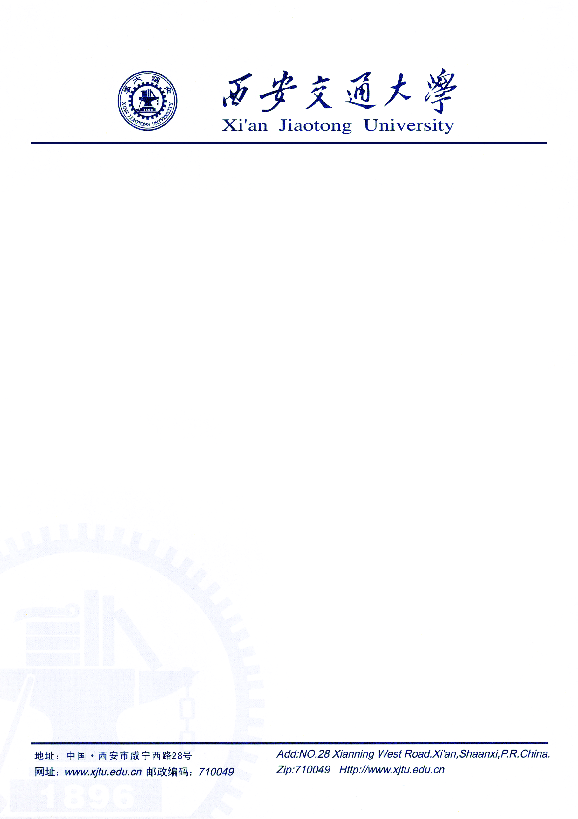

张永超同学是西安交通大学计算数学专业的博士研究生, 计划于 20 年 3 月份毕业. 该学生 13 年 9 月入学后, 学习认真刻苦, 除了完成平时的学业课程, 还积极自学有限元相关的课程. 同时开始尝试阅读中子输运问题的相关文章. 研究生二年级时, 张永超同学着手准备在 PHG (Parallel Hierarchical Grid) 平台下编程实现中子输运问题. 15 年 9 月转博时已经具备了扎实的理论基础, 同时开始编写自己的有限元程序包. 因为中子输运问题本身难度很大, 其变量需要考虑空间, 时间, 方位角和中子能群等总共 7 个变量, 并且由于在处理方位角时, 从最开始选择了一种很复杂的球谐函数来数值离散方位角, 这导致最终的离散系统异常复杂. 在 PHG 平台下的编程也遇到了困难, 计算所得的结果与标准算例有较大的差异. 但是考虑到博士毕业的压力, 就暂时暂停有关中子输运问题的研究, 在博士二年级将研究方向转向高阶间断有限元方法求解流体力学方程. 在这一段的科研学习过程中, 张永超同学表现出了极强的自学能力, 这为后面的学习做了很好的铺垫.

由于在上一阶段打下了良好的理论和程序基础, 在学习流体力学方程和间断 Galerkin (discontinuous Galerkin, DG) 方法期间, 该学生参与了部分变分不等式程序的编写. 其后, 在 DG 方法的基础上, 该学生学习了杂交高阶 (hybrid high-order, HHO) 方法, 编写了相应的程序包, 同时将这两类高阶间断方法应用到了自由流和多孔介质流的耦合问题中. 由于这两类方法可以构造任意高阶的数值格式, 支持多边形网格以及保证局部质量守恒等优点, 所以在实际生产中有很好的应用背景. 也正是在这些背景下, HHO 求解耦合的 Stokes-Darcy 方程的科研文章被国际知名期刊 Journal of Computational Physics (JCP, Top 期刊) 接收并发表. 在这篇文章中, 我们具体分析了 HHO 方法求解此耦合问题时采用的离散空间和数值格式, 并验证了该方法支持多边形网格, 质量守恒以及对方程中参数的鲁棒性等优点. 在此期间, 该学生于 18 年 11 月至 19 年 11 月在加州大学欧文分校跟随陈龙老师更系统的学习了理论知识和编程技巧, 有助于今后的科研工作. 并且在此过程中, 逐渐向建立了自己的科研体系, 并且其良好的编程基础也更加能保证他今后的科研工作可以顺利进行.

生活上张永超同学积极乐观, 善于沟通, 乐于帮助同学, 并在近两年一直担任班里的班长职务.

基于以上的情况, 作为张永超同学的导师, 我强烈推荐张永超同学到贵单位应聘. 希望他在新的环境下, 能够达到更高的科研水平和做出更好的科研成绩.

推荐人: 